MĚSTYS LITEŇ

Náměstí č. 71, 267 27 Liteň

*tel.: 311 684 121*

*e-mail:* [*podatelna@mestysliten.cz*](mailto:podatelna@mestysliten.cz)

*id ds: rgnb7me*

*Bankovní spojení:*

*Československá obchodní banka:156884703 / 0300*

*Komerční banka:123-242580247/0100*

**Vaše č.j.:**

**Naše č.j.:**

**Vyřizuje:**

**V Litni dne**

14.3.2024

**Záměr**

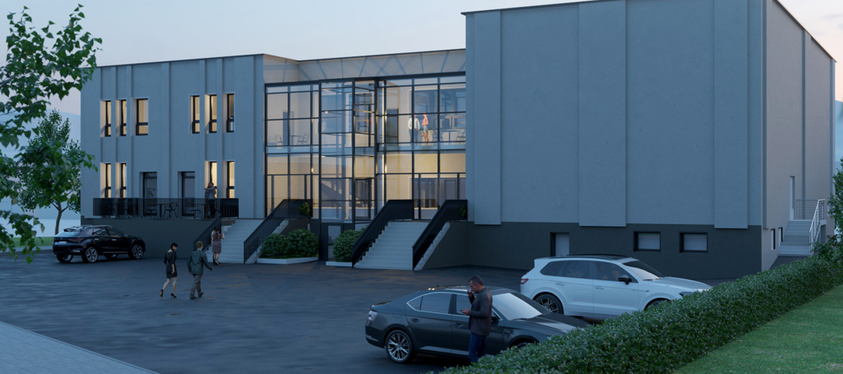**pronájmu prostor k provozování kinokavárny**

Městys Liteň na základě ust. § 39 odst. I zákona č.128/2000 Sb. o obcích, ve znění pozdějších předpisů, zveřejňuje vyhlášení záměru pronájmu části nebytových prostor v budově, která se nachází v **ulici Nádražní č. p. 401, Liteň na pozemku parc. č. 228 v k.ú. Liteň a zapsaném na LV č. 10001** za účelem provozování kinokavárny.

Tento záměr byl schválen Usnesením **č.142/2023** Zastupitelstva městyse Liteň ze dne **09.11.2023**

Nabídky lze doručit v době od zveřejnění záměru pronájmu na adresu: **Městys Liteň, Náměstí č.p. 71, 267 27 Liteň** v zalepené obálce označené nápisem **„NEOTEVÍRAT"** a názvem **„Pronájem kinokavárny"** nebodatovou zprávou s předmětem **„Pronájem kinokavárny"** na adresu **rgnb7me** nejpozději **do 19.4.2024, 10:00** hodin. Nedílnou součástí vyhlášeného záměru jsou přílohy 1–4 (návrh gastro, instalace gastro, soupis zařízení, půdorysy 1NP, 2NP).

1. Podmínky pronájmu:
2. veškeré úpravy předmětu pronájmu bude nájemce provádět na základě písemného souhlasu pronajímatele,
3. nájemní smlouva bude uzavřena na dobu určitou, a to na dobu 10 let od počátku pronájmu,
4. nájemce bude zajišťovat
5. služby kinokavárny s minimální otevírací dobou ve dnech Čt, Pá, So po dobu promítání (1h před 1. představením a 0,5h po posledním představení),
6. mimořádné kulturní akce (max. 8x za kalendářní rok),
7. úklid přilehlých toalet,
8. prodej vstupenek před představením (v kinosystému Městyse Liteň vždy min. 0,5h před představením) v objektu Kulturního domu,
9. veškeré další služby vždy se souhlasem Městyse Liteň,
10. nájemce se zavazuje pořídit a instalovat do **9.8.2024** vybavení kinokavárny jako je technologické vybavení (kávovar, lednice, myčka apod. dle PD gastro provozu), nábytek a nezbytné vybavení interiéru,
11. nájemce musí doložit doklad, kterým prokáže, že má oprávnění kinokavárnu provozovat,
12. zahájení poskytování služeb nejpozději do **11.10.2024**,
13. minimální rozsah nabízeného sortimentu:
    1. káva z čerstvě mleté zrnkové kávy, sortiment čajů,
    2. sortiment nebaleného občerstvení – např. zákusky a dorty, sladké a slané pečivo, sendviče, bagety
    3. lahvové nápoje (soda, limo, pivo, víno)
    4. sortiment vhodný k promítání kina a divadelních představení
14. Žádost musí obsahovat:
    1. adresu žadatele, telefon, e-mail, id datové schránky,
    2. u právnických osob: originál výpisu z obchodního rejstříku (ne starší 3 měsíců),

u fyzických osob: originál výpisu z živnostenského rejstříku (ne starší 3 měsíců),

* 1. popis konceptu kinokavárny, návrh vzhledu a uspořádání kinokavárny v souladu s PD gastro provozu včetně ceníku nabízeného sortimentu s označením
  2. popis vybavení kinokavárny s položkovým uvedením technologie (výrobce, typové označení) vybavení a jeho ceny
  3. plán (náčrt nebo vizualizace) kinokavárny v souladu s PD gastro provozu, která je nedílnou součástí tohoto záměru,

1. Kritéria pro výběr zájemců o pronájem předmětných nebytových prostor:
2. ***návrh konceptu a vzhledu kinokavárny (20%),***
3. ***výše investice do vybavení kinokavárny (20%),***
4. ***kvalita a cena nabízených služeb (20%),***
5. ***výše nájmu (20%),***
6. ***Zkušenost a praxe v oboru (20% )***
7. 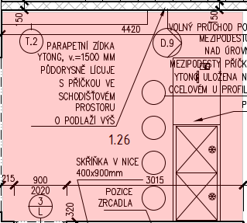**Vymezení prostor pronájmu**
   1. kavárna 1.26 13,3m2

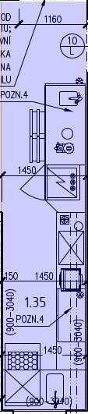

* 1. bar 1.35 9,4m2

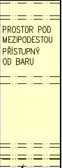

* 1. Příruční sklad (pod podestou) 3,5m2
  2. zázemí 1.09 16m2 (sklad), 1.10 3,7m2 (umývárna), 1.11 1,6m2 (WC), 1.12 1,6m2 (úklid)

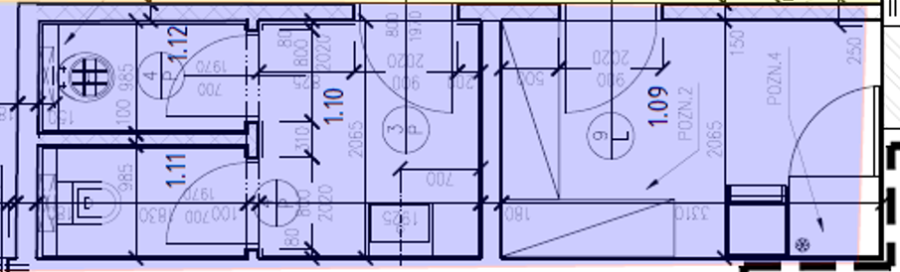

1. **Vymezení společných prostor k použití**
   1. chodba, 1.08 - 6,8m2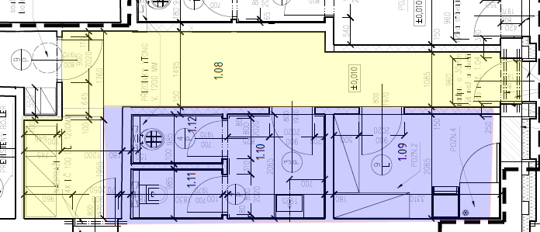
   2. foyer

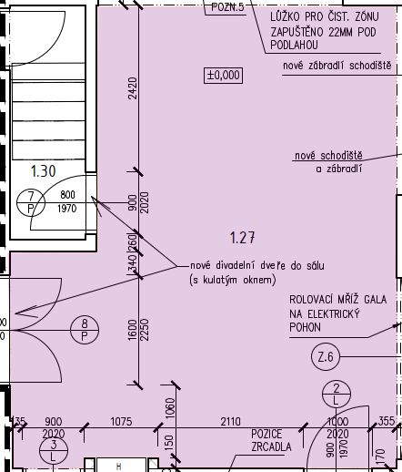

* 1. 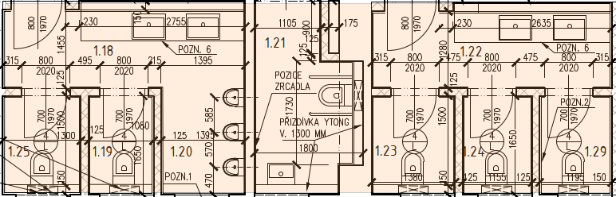Toalety 1NP
  2. Část nového foyer 1.32 a terasy 1.33

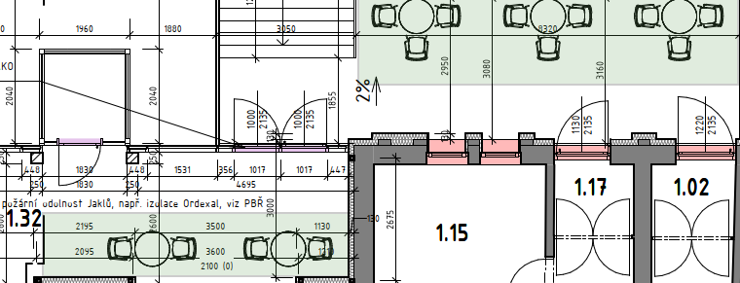

* 1. Čítárna 2.05

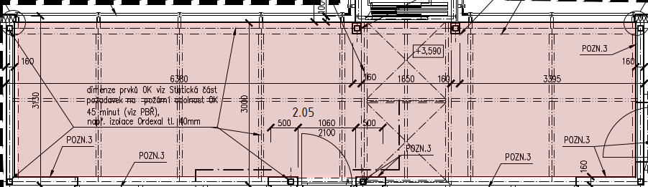

1. **Vyhodnocení**
   1. O výsledku výběrového řízení na **„Pronájem kinokavárny"** se můžete informovat v kanceláři Městyse Liteň. O výsledku bude vyrozuměn bude pouze vybraný zájemce. Výsledek bude zveřejněn v zápise ze zasedání Zastupitelstva městyse Liteň.
   2. Doba zveřejnění je dle zákona nejméně 15 dnů.
   3. Pronajímatel si vyhrazuje právo nevybrat z předložených nabídek.
   4. V případě, že nebude podána žádná žádost o pronájem předmětného nebytového prostoru, prodlužuje se doba zveřejnění vždy do 15. dne následujícího měsíce.